Manual De Usuario: Administrador

Healthy Corporation

Versión: 2.0

**HISTORIAL DE REVISIÓN**

| **VERSIÓN** | **ELABORACIÓN** | | **REVISIÓN** | | **APROBACIÓN** | |
| --- | --- | --- | --- | --- | --- | --- |
| **Fecha** | **Responsable** | **Fecha** | **Responsable** | **Fecha** | **Responsable** |
|  |  |  |  |  |  |  |
|  |  |  |  |  |  |  |
|  |  |  |  |  |  |  |
|  |  |  |  |  |  |  |
|  |  |  |  |  |  |  |

**CAMBIOS RESPECTO A LA VERSIÓN ANTERIOR**

| **VERSIÓN** | **MODIFICACIÓN RESPECTO VERSIÓN ANTERIOR** |
| --- | --- |
|  |  |
|  |  |
|  |  |
|  |  |
|  |  |
|  |  |

**Tabla de contenido**

1. Introducción **4**

2. Alcance **4**

3. Definiciones, Siglas y Abreviaturas **4**

4. Responsables e involucrados **4**

5. Roles y Usuarios **4**

6. Ingreso al Sistema **5**

7. Navegación **6**

8. Opciones, Módulos o Funcionalidades **7**

8.1 Administrar usuarios (admin) 8

8.1.1 Búsqueda usuarios (admin) 9

8.1.2 Inhabilitar usuarios (admin) 10

8.1.3 Suspensión manual de usuario (admin) 11

8.1.4 Confirmación de cambios (admin) 12

8.1.5 Suspensión automática usuario (admin) 13

9. Mensajes **17**

9.1 Error 18

9.2 Advertencia 18

9.3 Confirmación 18

9.4 Información 18

# 1. Introducción

# Este aplicativo es una tienda virtual el cual va enfocado a un solo nicho de mercado de una droguería, su principal objetivo es vender sus productos en el departamento y la región y contará con funcionalidades para que el administrador realice el registrar, actualizar y eliminar productos y que a su vez tenga un inventario en la bodega de ellos y el usuario navegar, añadir productos al carro y reservar productos.

# 2. Alcance

# El alcance del aplicativo es muy concreto y objetivo, ya que este es un software a la medida el cual sus metas a corto y largo plazo son promover crecimientos tanto para la droguería y la dueña poder tener un amplio manejo de sus productos entre otras acciones y también permitir facilidad para los usuarios poder buscar los productos necesitados y adquirirlos de manera satisfactoria.

# 3. Definiciones, Siglas y Abreviaturas

**Healthy**: esta palabra lo que significa es **saludable** que quiere decir gozar de buena salud, nosotros elegimos este nombre ya que nos basamos principalmente en la salud de las personas, nos fijamos mucho en este apartado gracias que mucha persona no tiene cómo cuidar de su salud y se arriesga a salir y le suceda algo mucho peor en las calles.

**Corporation**: un organismo formado y autorizado por ley para actuar como una sola persona, aunque esté constituido por una o más personas y legalmente dotado de varios derechos y deberes, incluida la capacidad de sucesión, implica un proceso legal llamado incorporación donde se redactan los documentos legales que contienen el propósito principal de la empresa, el nombre y la ubicación, y la cantidad de acciones y tipos de acciones emitidas.

# 4. Responsables e involucrados

| **Nombre** | **Tipo (Responsable/ Involucrado)** | **Rol** |
| --- | --- | --- |
| *Esteban Urrego Oviedo*  *Luis Felipe Ferrer*  *Juan Camilo Fong*  *Jonathan Stiven Mejía*  *Sebastián Gonzales* | Responsable  Responsable  Responsable  Responsable  Responsable | Scrum Master  Back-end  Front-end  Documentador  Documentador |

# 5. Roles y Usuarios

## 1.ADMINISTRADOR

El administrador tendrá todo el control del aplicativo en base a toda la base de datos como ingresar nuevos productos, eliminarlos, actualizarlos y también tener un inventario el cual le permitirá saber la cantidad disponible de su bodega.

## 2.USUARIO

El usuario tendrá la función de navegar en las categorías y las otras vistas en las cuales observará todos los productos disponibles o no disponibles podrá reservarlos, realizar compras y añadir al carrito de compras.

6. Ingreso al Sistema

Ingresa al aplicativo web el cual se verá la interfaz del home en donde se mostrará promociones de productos, una breve descripción de categorías un poco de información de términos, condiciones y políticas del aplicativo además podrá navegar en ella sin iniciar sesion pero al momento de realizar compras, etc le pedirá que se registre o inicie session.

* **Captura:**



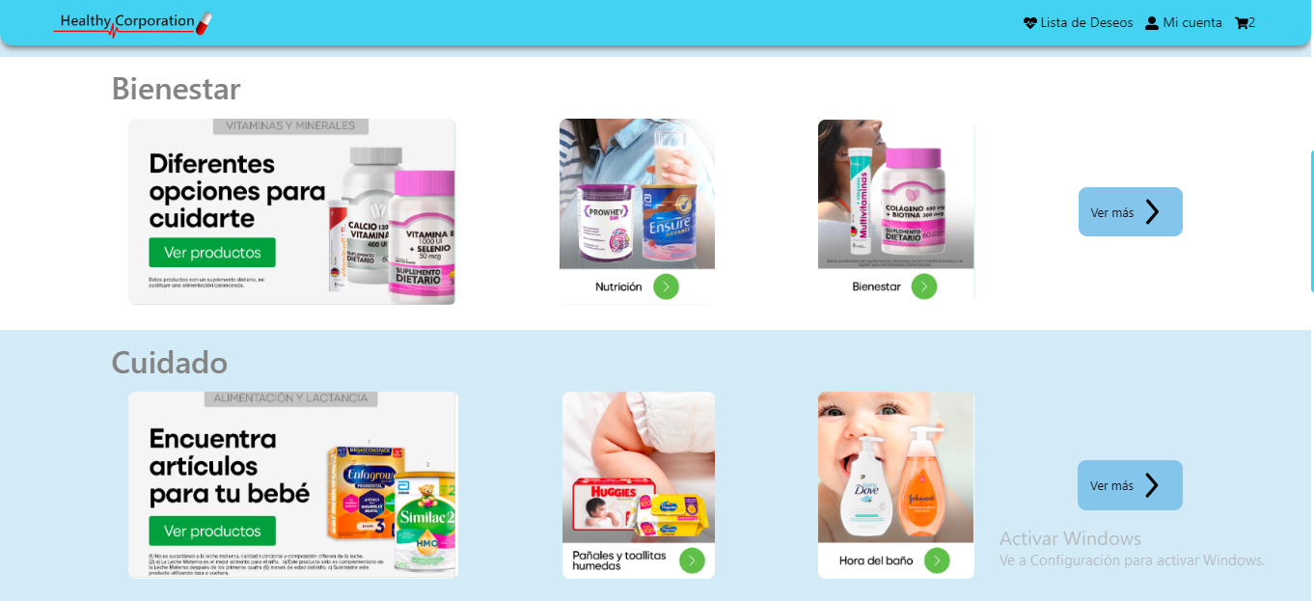

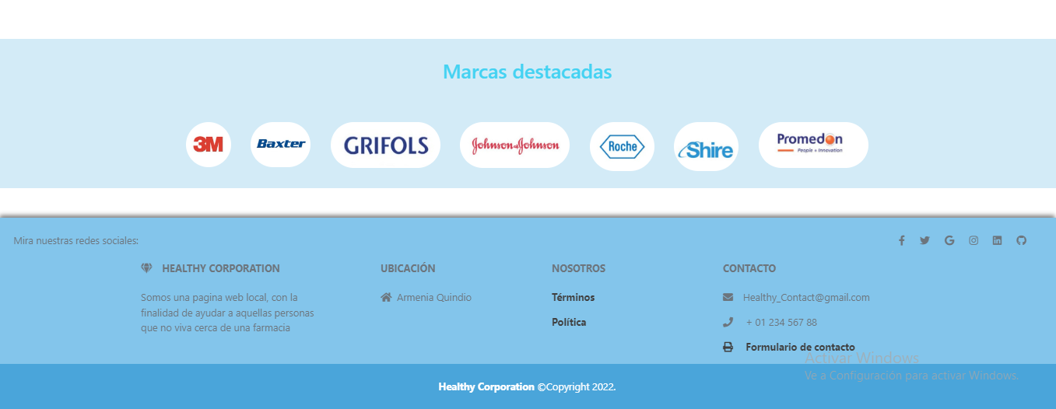

Luego si deseamos hacer una compra y todo lo demás de registrar nuestros datos en el aplicativo tenemos que dirigirnos a la siguiente interfaz:

* **Captura:**

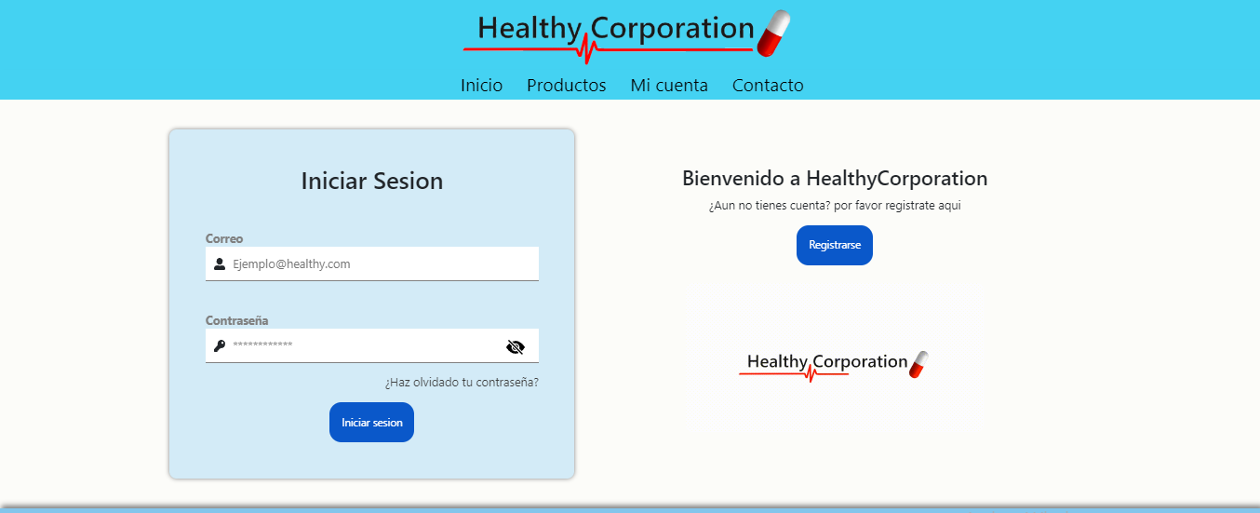

Cabe aclarar que el Administrador ya tiene un correo electrónico y una contraseña predefinidos, ya que son los que regulan la aplicación.

Después de ingresar los datos y dar en el botón “Ingresar”, debemos aparecer en la siguiente interfaz.

* **Captura:**

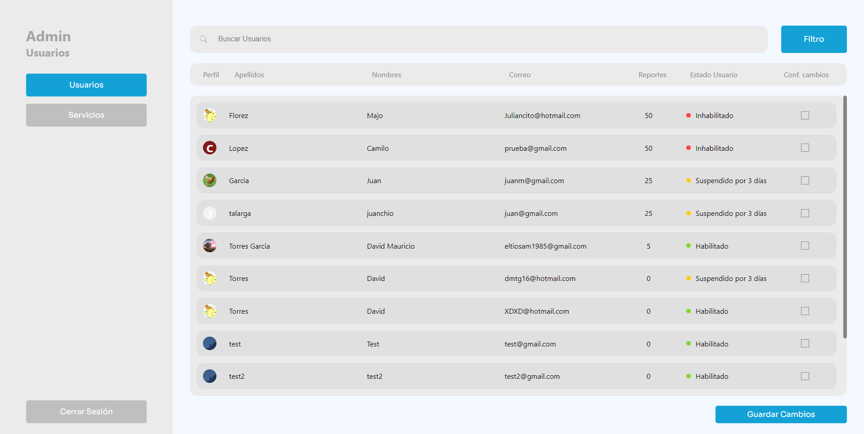

# 7. Navegación

En los módulos del administrador, la forma de navegación es a través de botones, como se muestra a continuación.

* **Captura:**

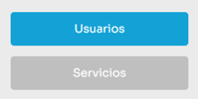 

** **

# 

# 

# 

# 

# 

# 

# 

# 

# 

# 

# 

# 

# 

# 

# 

# 

# 8. Opciones, Módulos o Funcionalidades

En este apartado describiremos todas las funcionalidades de la aplicación para el Usuario Administrador, la forma de acceder a ellas y lo que se debe realizar en cada una de ellas.

A continuación se mostrará el listado de funcionalidades que se describirán:

1. Administrar usuarios (admin).

1.1 Búsqueda usuarios (admin)

Aquí se podrán buscar los usuarios y se podrá ver su email y su contraseña de manera encriptada

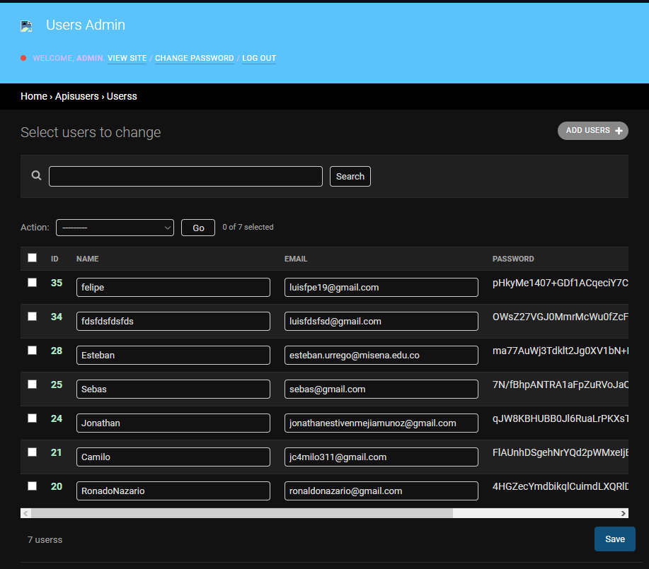

1.2 Eliminación de usuaradios (admin)

Se selecciona la opción y los usuarios que desee eliminar, despues se presiona el boton “go”

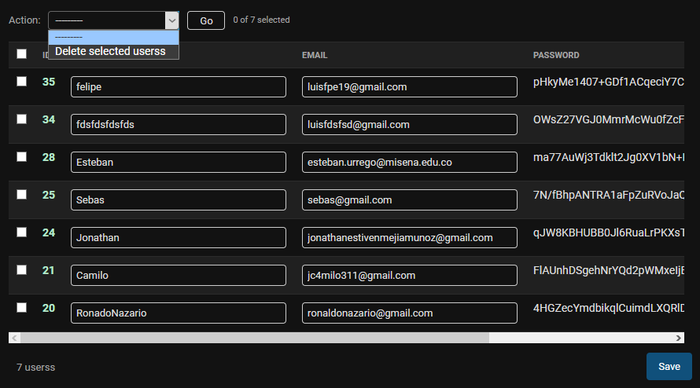

1.3 Suspensión manual de usuario (admin)

1.4 Confirmación de cambios (admin)

1.5 Suspensión automática usuario (admin)

1. Administrar servicios (admin)

2.1 Búsqueda servicios (admin)

2.2 Eliminar servicios (admin)

2.3 Suspensión manual servicio (admin)

2.4 Suspensión automática servicio (admin)

2.5 Confirmación de cambios (admin)

## 8.1 Administrar usuarios (admin)

Para acceder a esta funcionalidad, debemos de iniciar sesión en la aplicación, pero con la diferencia de que no debo registrarme previamente, dado que el administrador ya tiene un correo y una contraseña predeterminados.

* **Captura:**

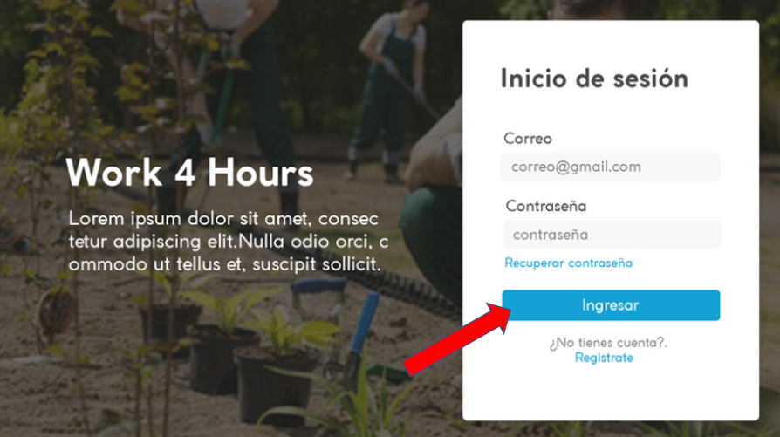

Luego de dar clic en el botón “Ingresar”, aparecemos en la interfaz principal del módulo “Administrar Usuarios”.

* **Captura:**

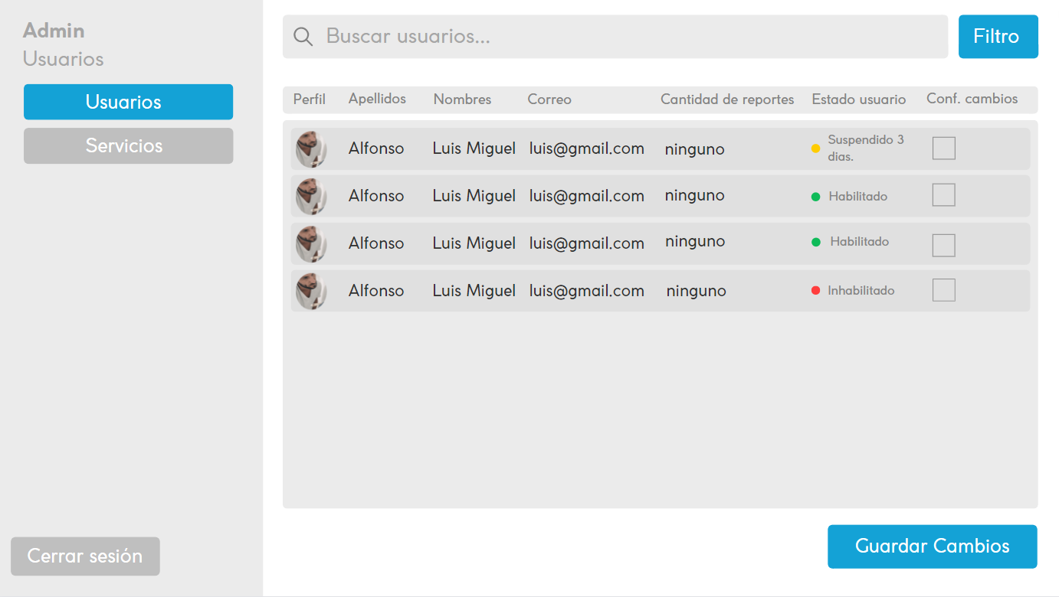

## 8.1.1 Búsqueda usuarios (admin)

Esta funcionalidad se encuentra en la interfaz de “Administrar usuarios”, se encuentra en la parte superior de la pantalla. Allí, se podrá buscar escribiendo en el campo de texto el nombre del usuario que deseamos encontrar o también es posible utilizar un filtro para diferenciar los usuarios.

* **Captura:**

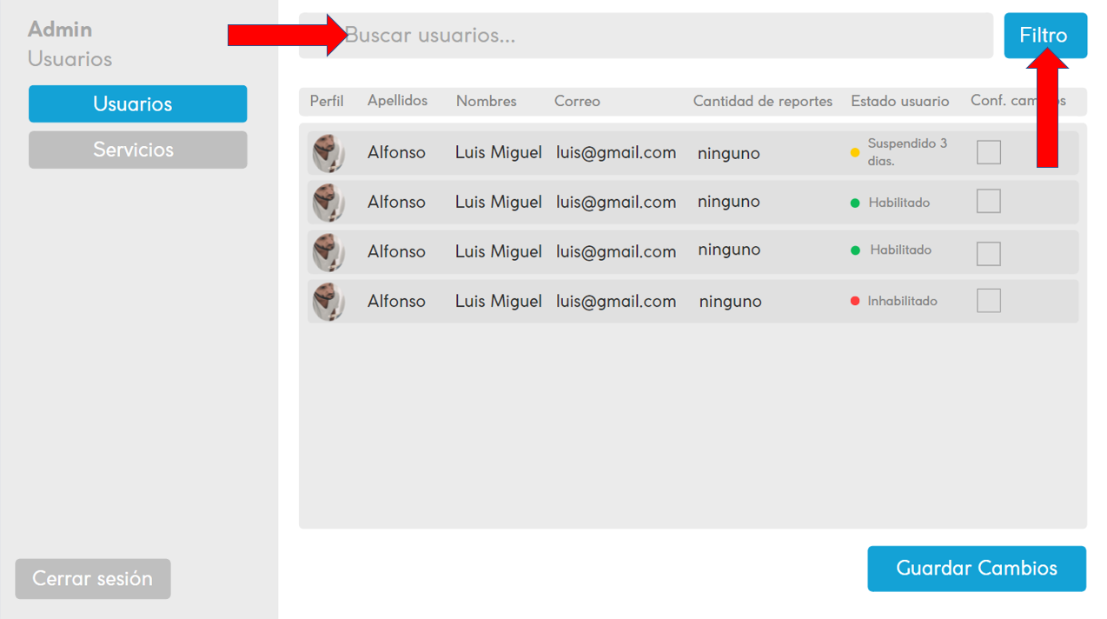

* **Captura:**

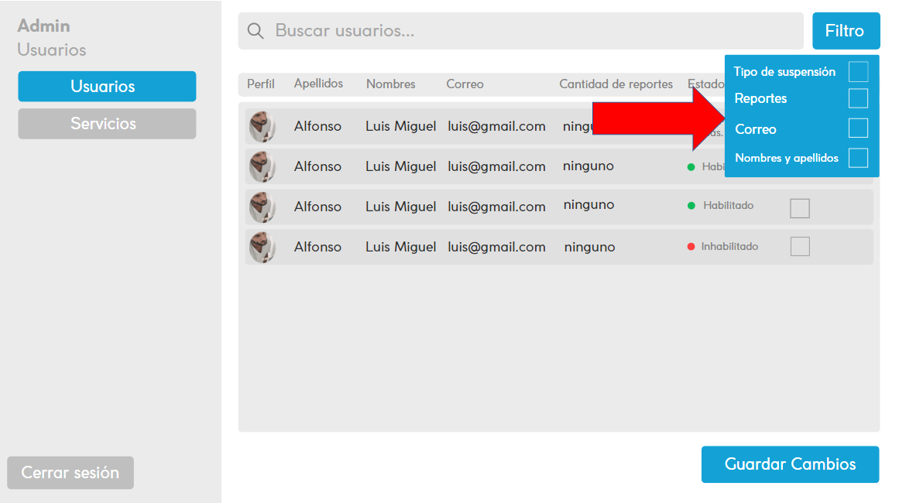

## 8.1.2 Inhabilitar usuarios (admin)

Para acceder a esta funcionalidad, debemos de dar clic sobre el estado de un usuario, allí se desplegará una ventana emergente con tres opciones, pero para este caso, usaremos la opción “Inhabilitar”

* **Captura:**

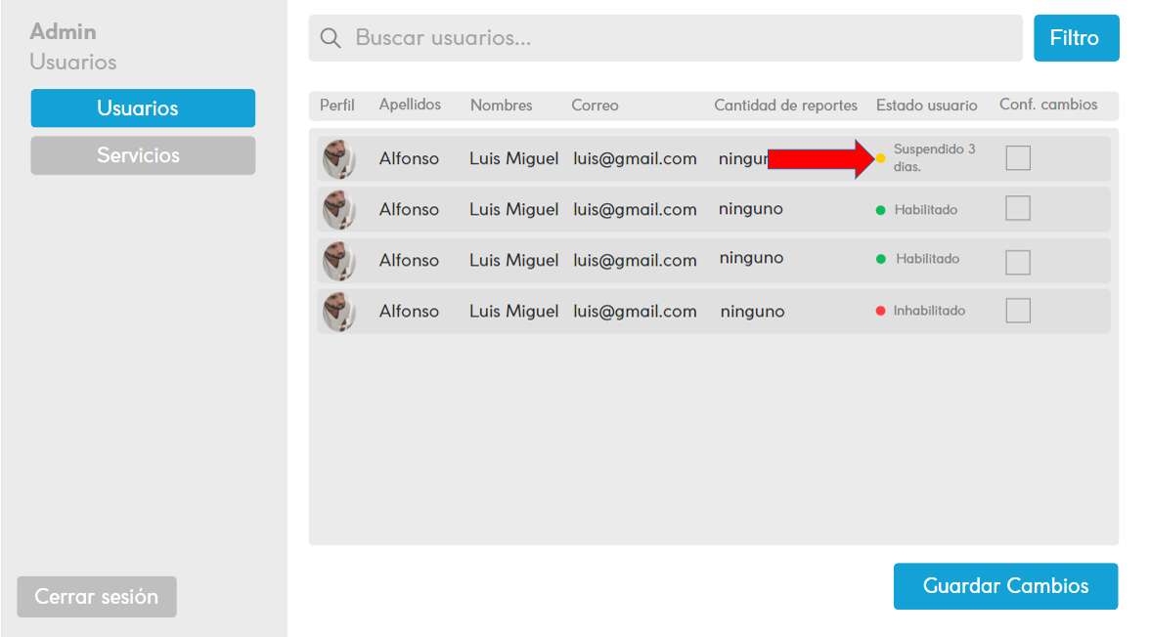

* **Captura:**

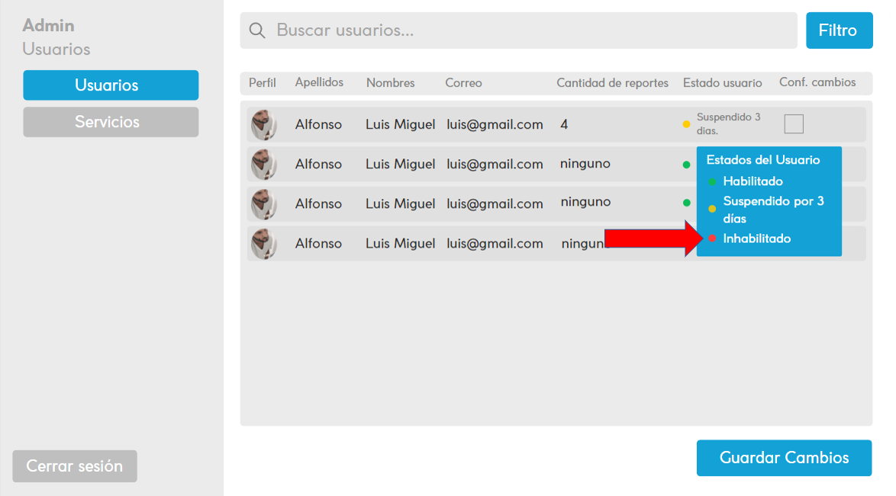

## 8.1.3 Suspensión manual de usuario (admin)

En este caso, suspenderemos un usuario, así que, debemos de dar clic sobre el estado de un usuario y seleccionar la opción “Suspensión por 3 días”.

* **Captura:**



* **Captura:**

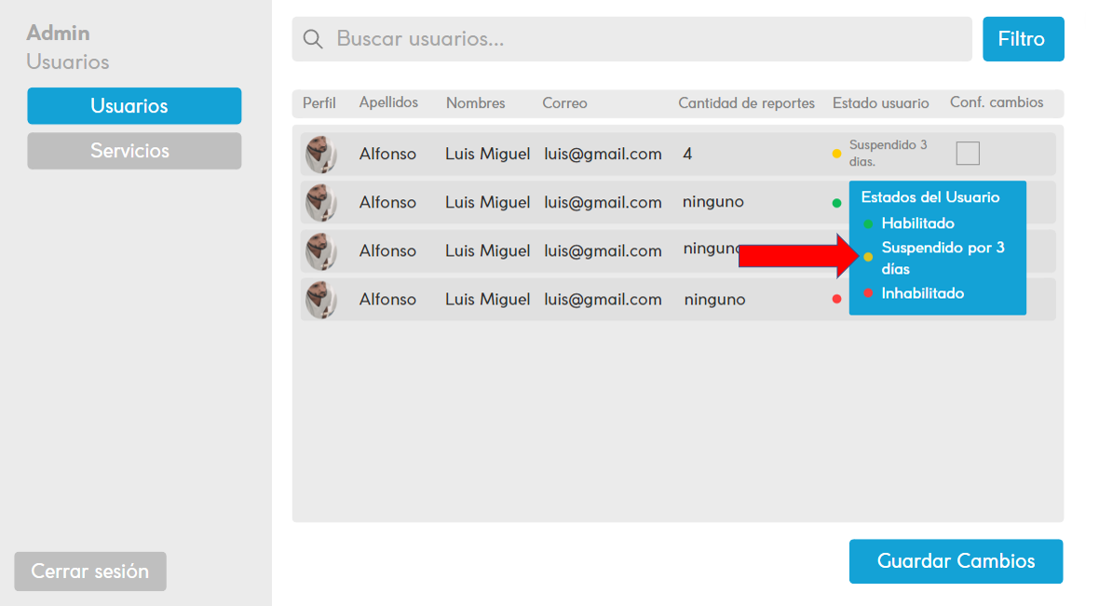

## 8.1.4 Confirmación de cambios (admin)

Para acceder a esta funcionalidad debemos de haber hecho un cambio en el estado y seleccionar el mismo, luego de esto, debemos dar clic en el botón “Guardar Cambios”.

* **Captura:**

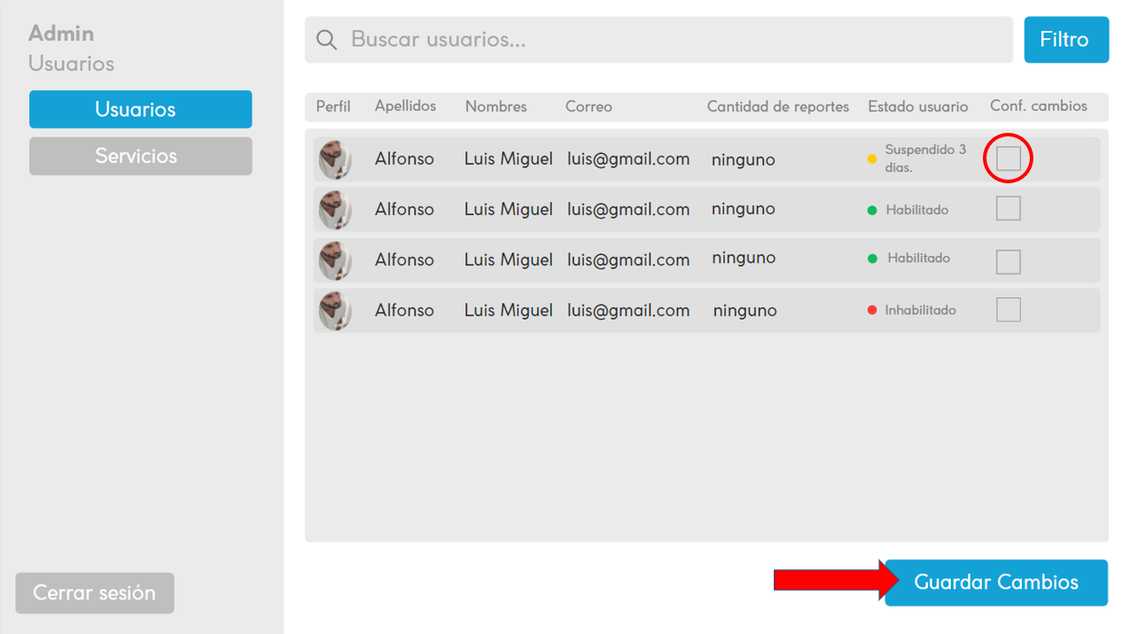

Luego nos aparecerá una ventana emergente donde debemos escribir nuestra contraseña de administrador, para confirmar los cambios que se hayan realizado. Por último sólo debemos de dar clic en el botón “Actualizar”.

* **Captura:**

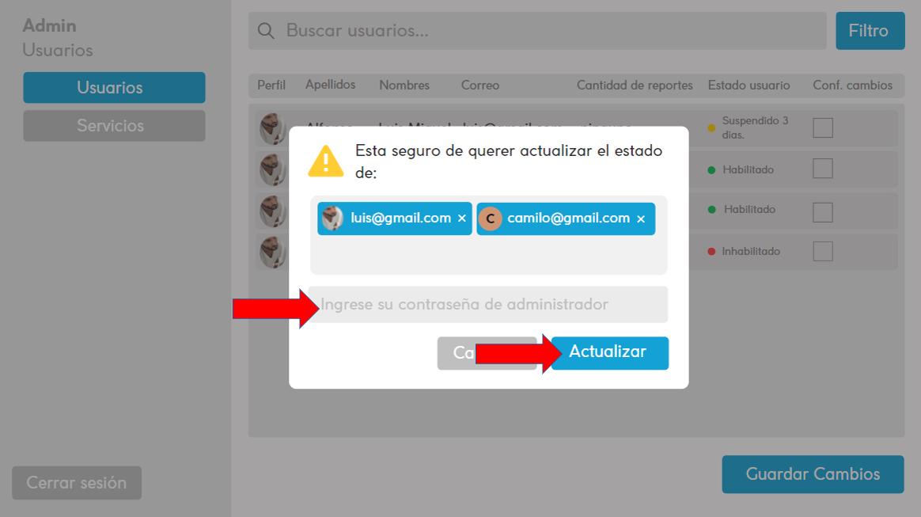

## 8.1.5 Suspensión automática usuario (admin)

Tal y como lo dice el nombre de esta funcionalidad, esta suspensión sucede de manera automática. Existen dos condiciones para que un usuario pueda ser suspendido o inhabilitado automáticamente:

* Si un usuario sobrepasa el límite de 25 reportes, automáticamente será suspendido durante 3 días.
* Si un usuario sobrepasa el límite de 50 reportes, automáticamente será inhabilitado permanentemente.
* **Captura:**

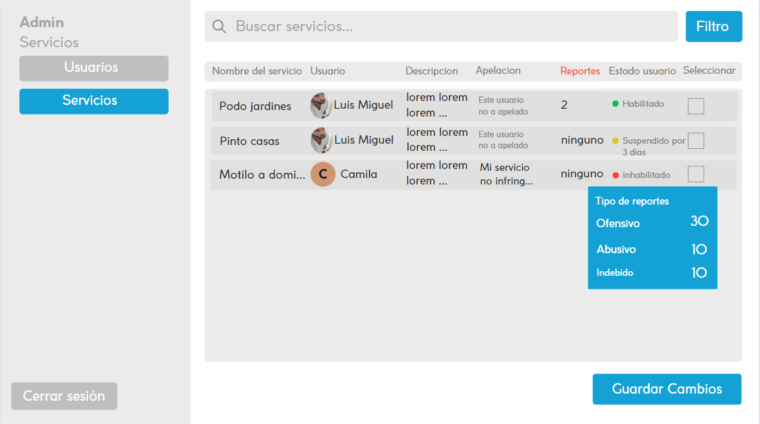

**8.2 Administrar Servicios (admin)**

Para acceder a esta funcionalidad debemos hacer el mismo proceso, que para acceder a la “Administrar usuarios”. Debemos iniciar sesión en la aplicación y posteriormente, aparecemos en el panel del administrador.

* **Captura:**



* **Captura:**



Luego debemos de dar clic sobre el botón “Servicios” para cambiar a esta sección y así administrar los servicios publicados en la aplicación.

* **Captura:**

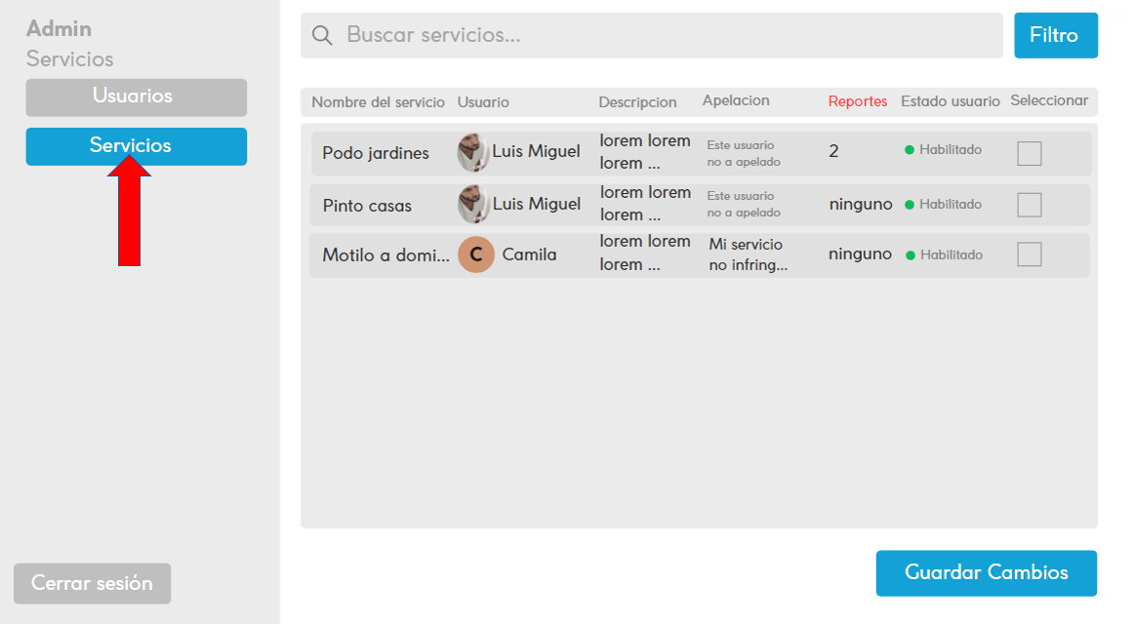

**8.2.1 Búsqueda Servicios (admin)**

Esta funcionalidad se encuentra en la interfaz de “Administrar servicios”, se encuentra en la parte superior de la pantalla. Allí, se podrá buscar escribiendo en el campo de texto el nombre del servicio que deseamos encontrar o también es posible utilizar un filtro para diferenciarlos.

* **Captura:**

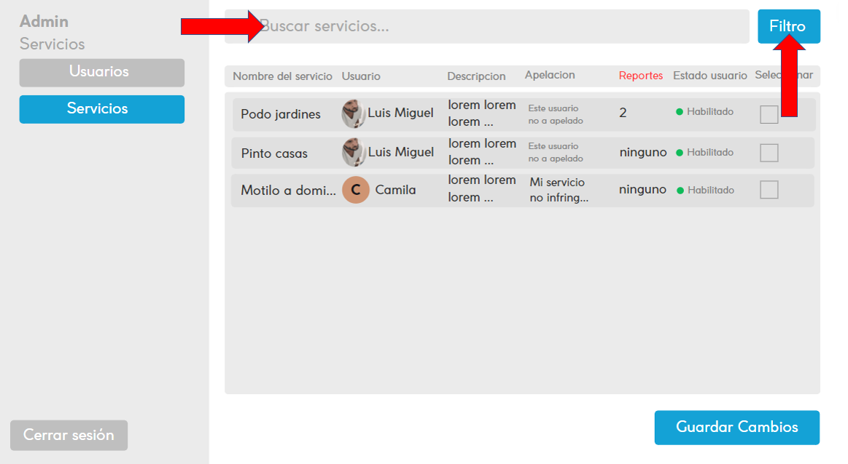

**8.2.2 Inhabilitar Servicios (admin)**

Para acceder a esta funcionalidad, debemos de dar clic sobre el estado de un servicio, allí se desplegará una ventana emergente con tres opciones, pero para este caso, usaremos la opción “Inhabilitar”.

* **Captura:**

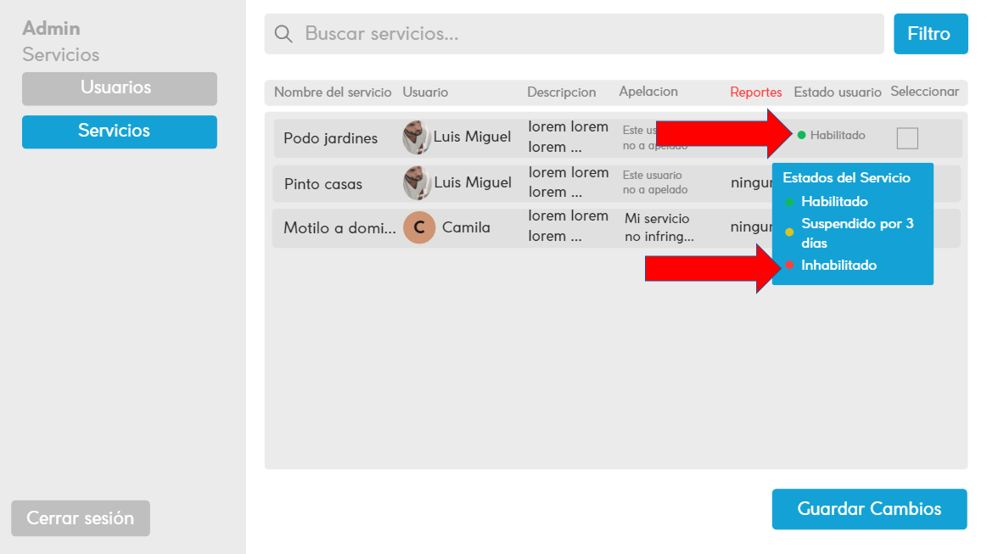

**8.2.3 Suspensión Manual Servicios (admin)**

Como en la funcionalidad anterior, debemos dar clic sobre el estado de un usuario y nos aparecerá la ventana emergente con los estados del usuario.

* **Captura:**

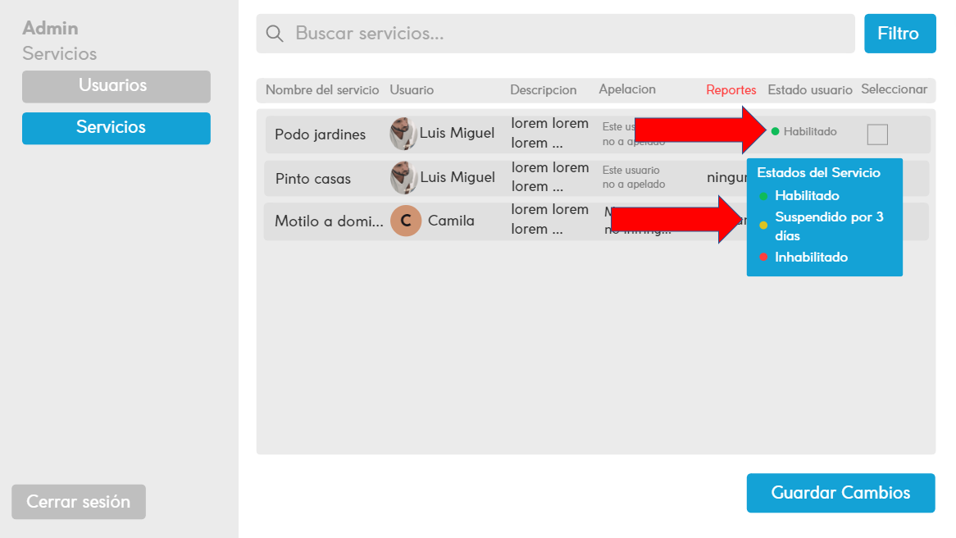

Como podemos ver en la imagen anterior, debemos de dar clic sobre la opción “Suspendido por 3 días” y luego confirmar los cambios seleccionando los servicios a los cuales se les aplicó un cambio.

## 8.2.4 Suspensión automática servicios (admin)

Tal y como lo dice el nombre de esta funcionalidad, esta suspensión sucede de manera automática. Existen dos condiciones para que un servicio sea suspendido o inhabilitado automáticamente:

* Si un servicio sobrepasa el límite de 25 reportes, automáticamente será suspendido durante 3 días.
* Si un servicio sobrepasa el límite de 50 reportes, automáticamente será inhabilitado permanentemente.
* **Captura:**



## 8.2.5 Confirmación de cambios (admin)

Esta funcionalidad es posterior a los cambios que el administrador realice. Allí, debemos de seleccionar los servicios los cuales recibieron una modificación, para con esto dar clic en el botón “Guardar Cambios”.

* **Captura:**

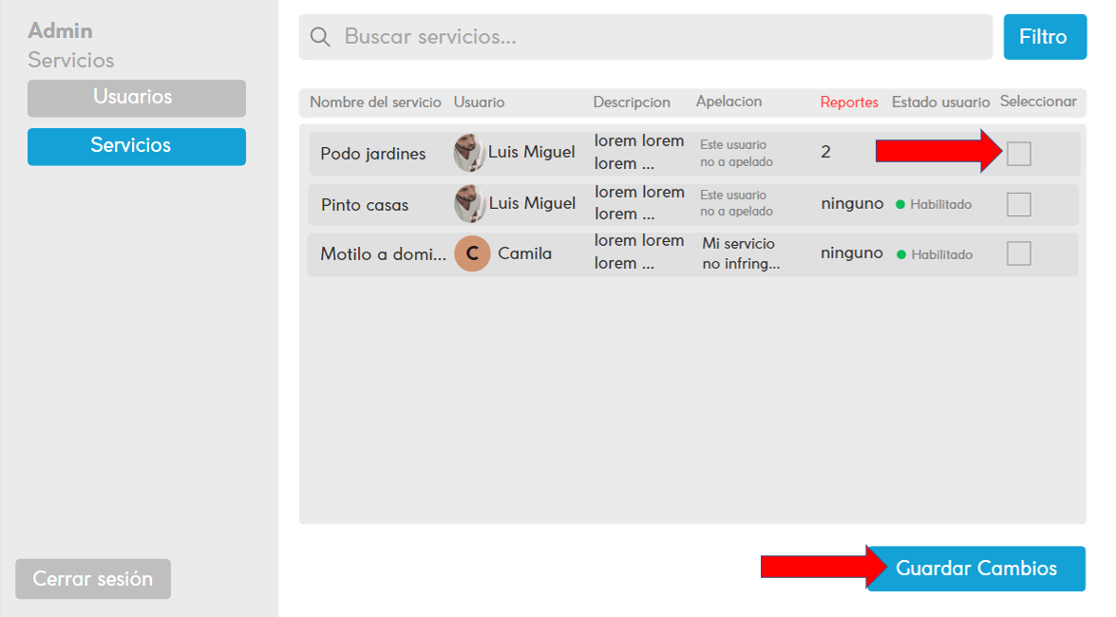

Luego de realizar las acciones anteriores, nos aparecerá una ventana emergente donde podremos visualizar el servicio a modificar, un campo de texto, donde debemos ingresar nuestra contraseña de administrador, para posteriormente dar clic en el botón “Actualizar”

* **Captura:**

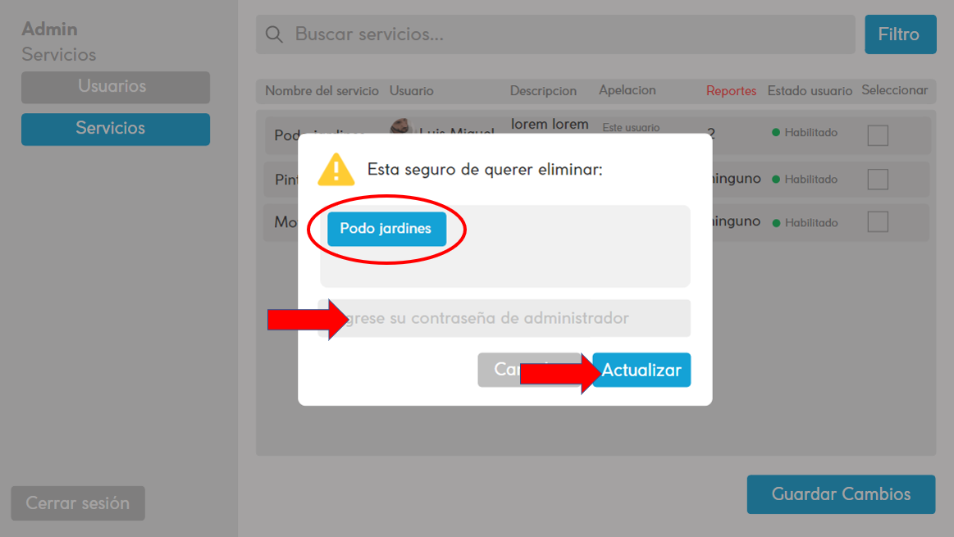

# 9. Mensajes

A continuación se presentarán las diferentes ventanas emergentes o pop-up que contiene la aplicación en el rol de “Usuario Administrador”.

## 9.1 Confirmación de cambios usuarios (Admin)

Esta ventana aparece en el momento en que hacemos cambios y seleccionamos los usuarios, los cuales modificamos previamente y damos clic en el botón “Guardar Cambios”.

* **Captura:**

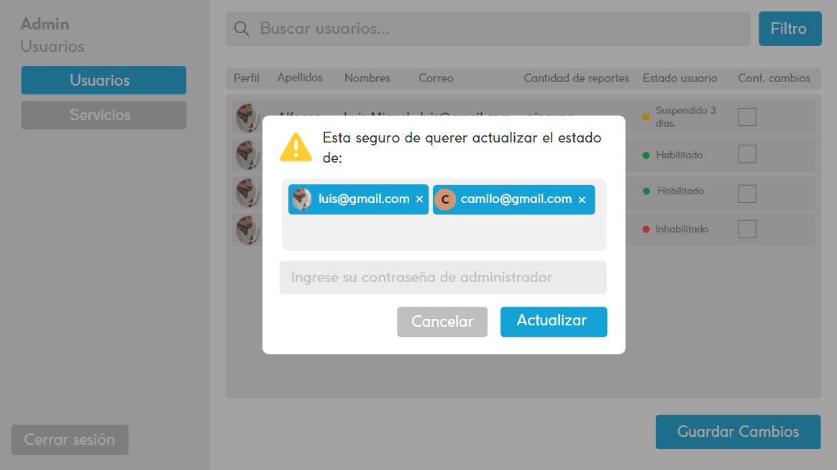

## 9.2 Confirmación de cambios servicios (Admin)

Esta ventana aparece en el momento en que hacemos cambios y seleccionamos los servicios, los cuales modificamos previamente y damos clic en el botón “Guardar Cambios”.

* **Captura:**

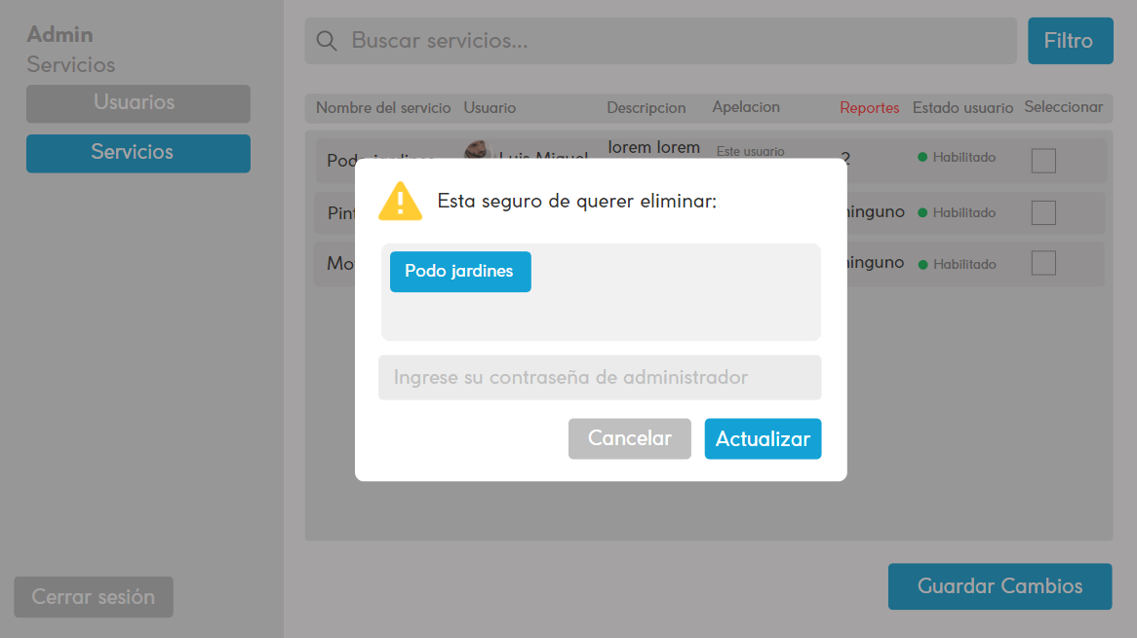

## 9.3 Estado del usuario (Admin)

Esta ventana emergente nos muestra los estados por los cuales se puede modificar el estado de un usuario:

* **Captura:**

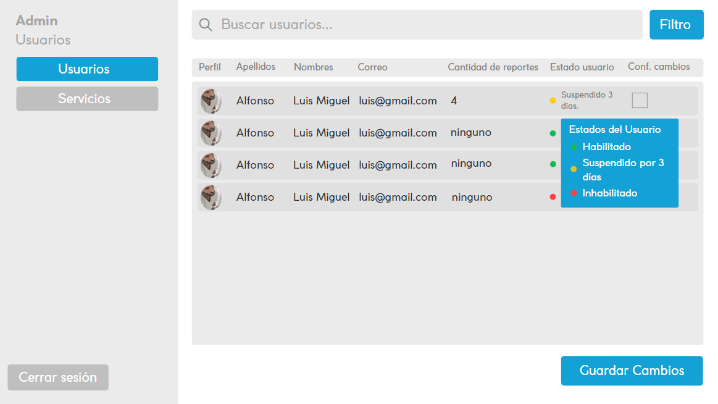

## 9.4 Estado del servicio (Admin)

Esta ventana emergente nos muestra los estados por los cuales se puede modificar el estado de un servicio:

* **Captura:**

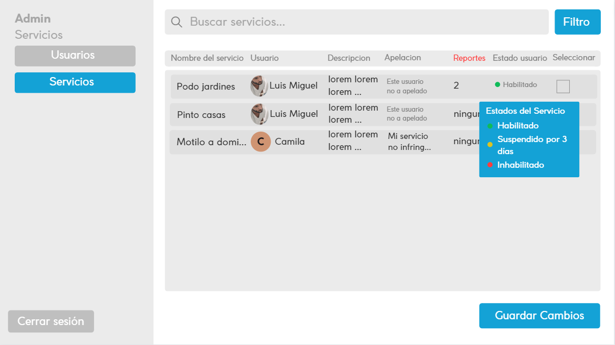

## 9.5 Cantidad de reportes usuarios(Admin)

Esta ventana nos muestra los tipos y la cantidad de reportes que tiene un usuario.

* **Captura:**



## 9.6 Cantidad de reportes servicios(Admin)

Esta ventana nos muestra los tipos y la cantidad de reportes que tiene un servicio.

* **Captura:**



## 9.7 Filtro de Búsqueda de usuarios(Admin)

Esta ventana aparece luego de dar clic en el botón “filtro” e instantáneamente se desplegarán las diferentes opciones de filtro.

* **Captura:**

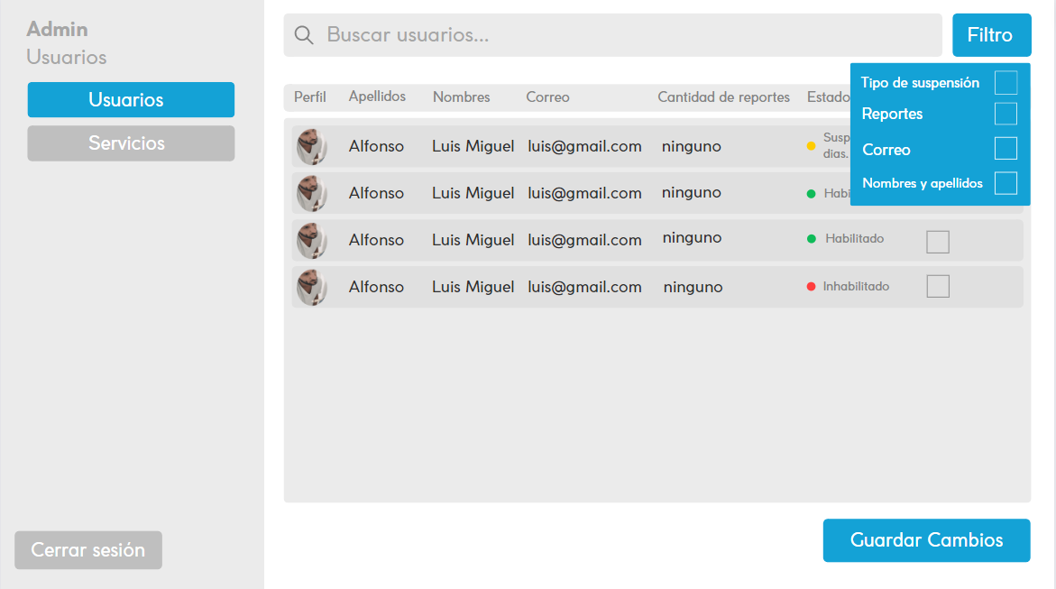

## 9.8 Filtro de Búsqueda de servicios(Admin)

Esta ventana aparece luego de dar clic en el botón “filtro” e instantáneamente se desplegarán las diferentes opciones de filtro.

* **Captura:**

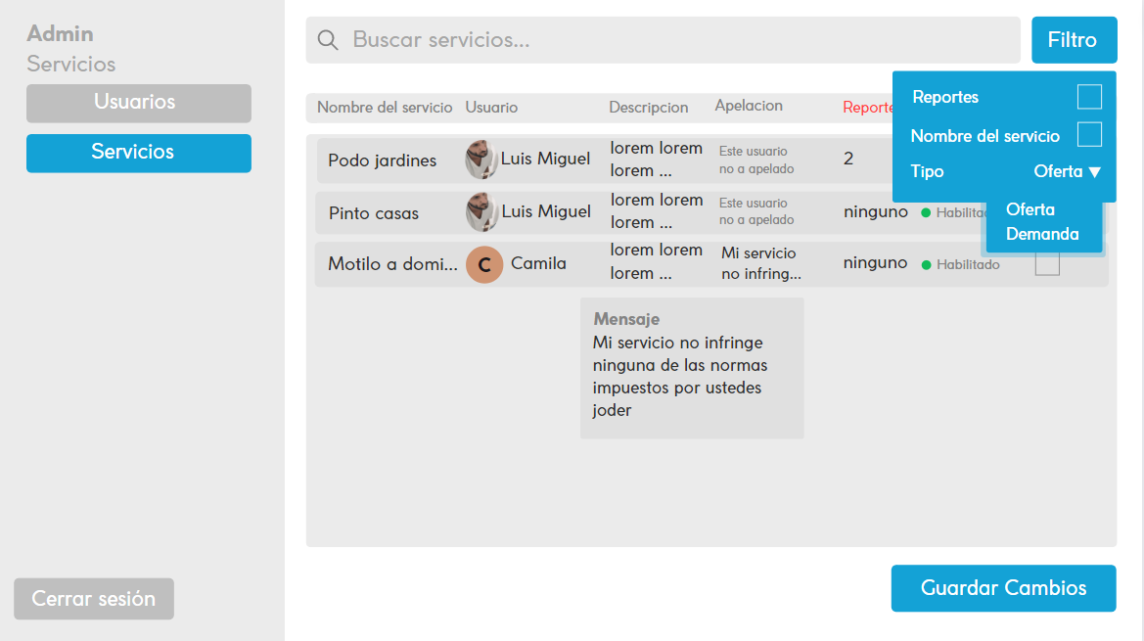

## 9.9 Descripción de reporte(Admin)

Este mensaje es una vista completa de la apelación que hace un usuario por su servicio.

* **Captura:**

